**Lehrveranstaltungen im Bereich Sekundarstufe Berufsbildung**

* ***Hinweise zur Teilnahme an Online-Lehrveranstaltungen***

Die wenigen synchronen Lehrveranstaltungen gelten als Pendant zur physischen ***Anwesenheit*** an der Pädagogischen Hochschule. D. h., so, wie Sie sich im Hörsaal verhalten würden, sollten Sie sich auch online verhalten. Dies gilt auch für das Zuspätkommen bzw. verfrühte Verlassen einer Lehrveranstaltung – ohne vorherige Entschuldigung gilt es als unentschuldigt.

Für die synchronen und asynchronen Online-Lehrveranstaltungen benötigen Sie gesicherte (ruhige und möglichst störungsfreie) ***Arbeitsräume*** sowie eine leistungsfähige und stabile Anbindung an das Internet. ***Zwei Monitore*** sind dabei sehr vorteilhaft, damit Sie auf einem Bildschirm die dargestellten (geteilten) Inhalte und auf dem anderen die beteiligten Personen sehen können. So lässt sich das Gefühl vermitteln, gemeinsam im selben Raum zu sein.

Während der Online-Lehrveranstaltung ist die ***Kamera*** eingeschaltet zu lassen. Wer sich nicht daran hält, kann von den Vortragenden aus der Lehrveranstaltung entfernt werden und gilt als „nicht teilgenommen“ – dies gilt auch, wenn man der Lehrveranstaltung im Auto, Zug oder anderen öffentlichen Räumen beiwohnt.

Das ***Mikrofon*** sollten Sie nur einschalten, wenn Sie etwas sagen wollen oder dazu aufgefordert werden. Achten Sie auch dabei auf eine störungsfreie Umgebung (möglichst) ohne Hintergrundgeräusche und eine gute Tonqualität (Lautstärke).

* ***Organisatorisches – Lehrveranstaltungsorte***

Bitte achten Sie darauf, dass es drei unterschiedliche Lehrveranstaltungsorte für die ***Präsenzlehre*** gibt:

Hubertusstraße 1, 9020 Klagenfurt

Kempfstraße 2-4, 9020 Klagenfurt

Kumpfgasse 21, 9020 Klagenfurt

Wo die jeweilige Lehrveranstaltung stattfindet, entnehmen Sie bitte der Lehrveranstaltungsübersicht bzw. dann, wenn Sie inskribiert sind, können Sie auch alle Lehrveranstaltungen in PH-Online bzw. ihrem Terminkalender finden.

* ***Lehrveranstaltungen im 1. Semester am Beispiel DATGL***

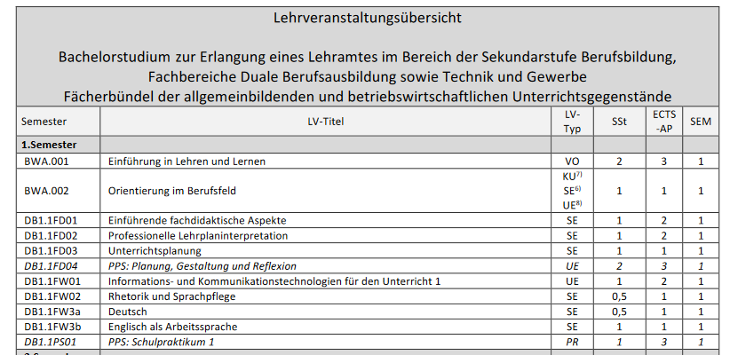

***LV-Typ:***

VO = Vorlesung

KU = Kurs

SE = Seminar

UE = Übung

PR = Proseminar

***SSt*** = Semesterwochenstunde; 1 SSt = 15 UE á 45 Minuten

**ECTS** = European Credit Transfer System. 1 Credit entspricht einem Arbeitsaufwand von 25 Echtstunden á 50 Minuten

* ***Wording***

Was wir unter den verschiedenen Begriffen verstehen und wie diese in PH-Online abgebildet sind:

***Präsenzlehre:*** Ein Teil der Lehrveranstaltung findet als ***Präsenzphase*** zu fixierten Zeiten an der PH Kärnten statt, den entsprechenden Raum finden Sie in PH-Online angeführt. Ein weiterer Teil der Lehrveranstaltung findet als asynchrones eLearning entweder vor oder nach der LV statt. Für diese 7 UE erhalten Sie vom Lehrveranstaltungsleiter einen Arbeitsauftrag, der in der Lernplattform ***Moodle*** zu erledigen, abzugeben bzw. hochzuladen ist.

***Asynchrones eLearning***: Die Wissensvermittlung findet zeitlich unabhängig, jedoch vom Vortragenden geleitet, statt.

***Synchrones eLearning*** – auch Distance Learning genannt: Die Wissensvermittlung findet zu fixierten Zeiten statt und ist in PH-Online mit **„*Zoom-Raum ….“***gekennzeichnet. Auch hier besteht Anwesenheitspflicht.

***Selbstlernphasen***, in denen Sie eigenverantwortlich arbeiten, sind nicht in PH-Online abgebildet, sind jedoch wesentlicher Teil ihres Bachelorstudiums.

* ***Anwesenheitspflicht – Prüfungsleistungen***

***Anwesenheitspflicht***: Alle Lehrveranstaltungen haben ***immanenten Prüfungscharakter***. Dies bedeutet, dass es eine Anwesenheitspflicht von 75 Prozent gibt. Da alle Lehrveranstaltungen aus 8 UE Präsenz und 7 UE asynchrone Lehre bestehen, bedeutet dies, dass 6 UE der Präsenz LV zu absolvieren sind. Andernfalls ist die LV im nächsten Studienjahr nachzuholen.

Ausnahme: Pädagogisch Praktische Studien (PPS) haben eine Anwesenheitsverpflichtung von 100 Prozent.

***Prüfungsleistungen***: Diese erfolgen durch ***Arbeitsaufträge***, ***Präsentationen***, ***Online***-***Prüfungen***, ***Schulpraktische Übungen***, ***Portfolio-Arbeit*** etc. und werden vom Vortragenden bekanntgegeben. Jedenfalls sind Lehrveranstaltungen bis längstens zum Beginn des nächsten Semesters zu beurteilen.

Der positive Erfolg von Prüfungen oder anderen Leistungsnachweisen und wissenschaftlich-berufsfeldbezogenen Arbeiten ist mit „Sehr gut“ (1), „Gut“ (2), „Befriedigend“ (3), „Genügend“ (4), der negative Erfolg mit „Nicht genügend“ (5) zu beurteilen.

Wenn diese Form der Beurteilung unmöglich oder unzweckmäßig ist, hat die positive Beurteilung „Mit Erfolg teilgenommen“, die negative Beurteilung „Ohne Erfolg teilgenommen“ zu lauten.

***Beurteilungen***: Bitte kontrollieren Sie selbst in PH-Online, ob Sie eine Beurteilung für jene Lehrveranstaltungen erhalten haben, an denen Sie teilgenommen haben. Dazu laden Sie sich am besten die ***Lehrveranstaltungsübersicht*** Ihres Curriculums herunter.